Offene Robotermechanik und adaptive Automatisierung auf der PackExpo
Produktivität und Flexibilität für personalisierte Verpackungen mit B&R Codian
Der Automatisierungsspezialist B&R präsentiert auf der diesjährigen PackExpo in Las Vegas offene Lösungen mit Codian Robotermechaniken, die nun bei B&R integriert und neu gebrandet sind. Codians Portfolio an Delta-Konfigurationen, darunter Hygienemodelle der Spitzenklasse, ist offen für jede Steuerungsplattform und kann in jede Maschinenkonfiguration integriert werden. Mit der „Machine-Centric Robotics“ Lösung kombiniert B&R die Mechanik von Codian mit B&R Steuerungen und bietet Maschinenbauern und -betreibern Robotik und Automatisierung aus einer Hand für präzise Synchronisierung und einfaches Engineering – ideal für die Umsetzung hochflexibler Verpackungslösungen.
„Da die Nachfrage der Verbraucher:innen nach personalisierten Produkten weiter steigt, sind Verpackungsanlagen auf modernste Automatisierung und Robotik angewiesen, um die zunehmende Produktvielfalt ohne Produktivitätseinbußen bewältigen zu können“, sagt Jörg Theis, Präsident von B&R Industrial Automation. „Mit einer breiten Palette an Pick-and-Place-Robotermechanik, die für alle Steuerungsplattformen offen ist, wollen wir unseren Kund:innen die beste Lösung für ihre Anwendungen bieten“, ergänzt Wouter Valk, Geschäftsführer von Codian Robotics, das im Jahr 2020 von B&R übernommen wurde.
Auf der PackExpo können Besucher:innen am Stand 5442 in der „Central Hall“ das gesamte Codian-Portfolio mit derzeit über 100 Varianten sehen, darunter Hygienemodelle der Spitzenklasse, die sich ideal für Verpackungsanwendungen in der Lebensmittel-, Getränke- und Pharmaindustrie eignen.
Am Stand 4343 in der „Central Hall“ zeigt B&R auch das nahtlose Zusammenspiel von Robotik mit mechatronischen Produkttransportsystemen wie ACOPOStrak und ACOPOS 6D sowie Machine Vision. Besucher:innen können sich über das Weltklasse-Portfolio an Steuerungs- und Antriebstechnik von B&R informieren, das adaptive Fertigungskonzepte mit der Fähigkeit zum dynamischen Wechsel zwischen verschiedenen Produkten und Verpackungen für eine profitable individualisierte Massenproduktion ermöglicht.
B&R bietet Maschinenbauern und -betreibern ein umfassendes Portfolio an modernster Robotik- und Automatisierungstechnologie mit unübertroffener Präzision und Synchronisierung. Der Ansatz „Machine-Centric Robotics“ kombiniert Robotermechanik von Codian mit den Maschinensteuerungen von B&R zu einer Komplettlösung aus einer Hand, die nur eine Steuerung, eine Benutzeroberfläche und ein Engineering-System erfordert.

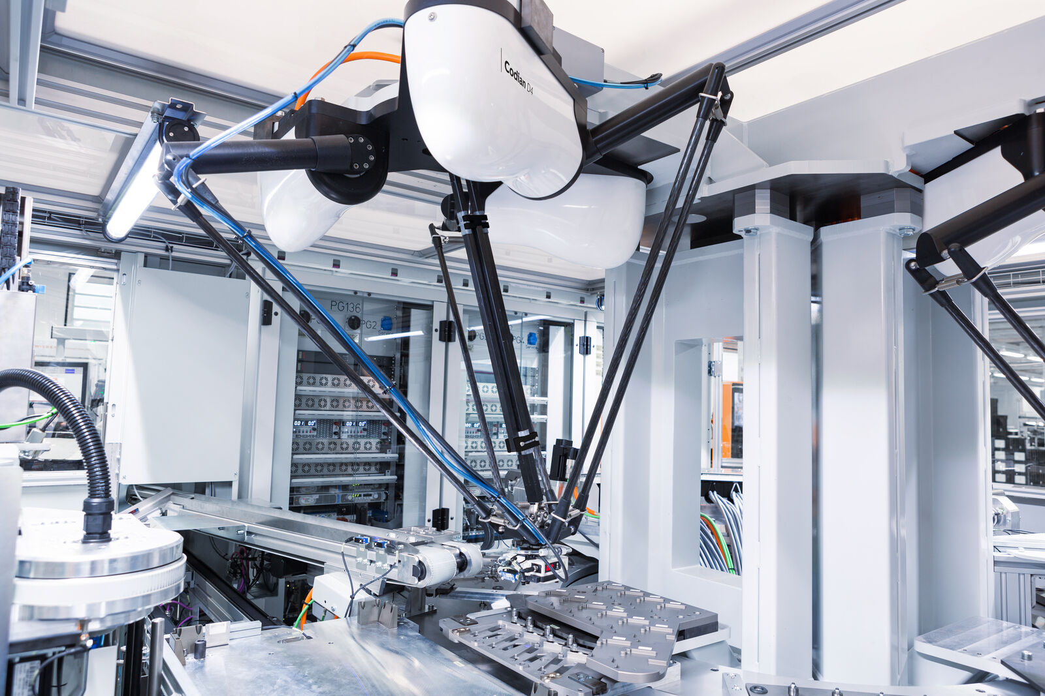
Die offene Robotermechanik von Codian kann mit jeder beliebigen Steuerungsplattform kombiniert werden und kommt bei präzisen Pick-and-Place-Anwendungen zum Einsatz, beispielsweise bei der Verpackung von Kosmetika. (Bild: B&R Industrial Automation)

Über B&R
B&R, eine Division des ABB-Konzerns, ist ein weltweit führendes Unternehmen der industriellen Automatisierung mit Hauptsitz in Österreich. Als Branchenführer kombiniert B&R modernste Technologien mit fortschrittlichem Engineering. B&R bietet Kunden aus den unterschiedlichsten Branchen perfekte Gesamtlösungen in den Bereichen Maschinen- und Fabrikautomatisierung, Antriebs- und Steuerungstechnik, Visualisierung und integrierte Sicherheitstechnik. Lösungen für die Kommunikation im Industrial IoT - allen voran OPC UA, POWERLINK und der offene Standard openSAFETY - runden das Leistungsportfolio von B&R ab. Die Software-Entwicklungsumgebung Automation Studio ist wegweisend für zukunftsorientiertes Engineering. Mit innovativen Lösungen setzt B&R neue Standards in der Automatisierungswelt, hilft Prozesse zu vereinfachen und übertrifft Kundenerwartungen.
Weitere Informationen finden Sie unter www.br-automation.com

